Futur programmeur de jeux
Pour aller plus loin

Le code de base

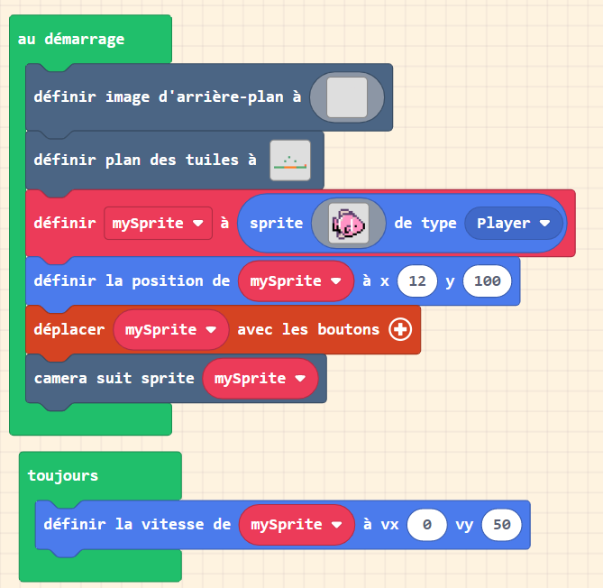

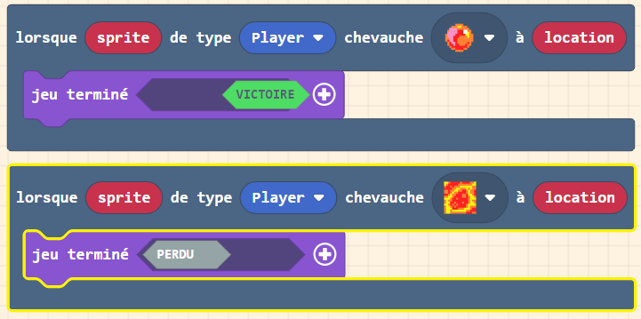

1. Mettre un temps limite

Dans la section « Info », trouve les blocs « Compte à rebours »

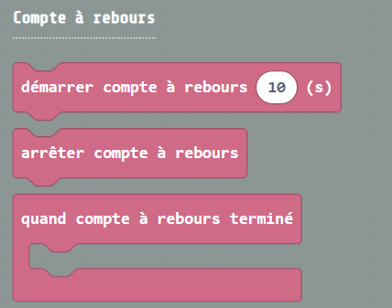

Place un bloc « Démarrer compte à rebours » dans ton bloc « Au démarrage ».

Place un bloc en « c » « Quand compte à rebours terminé » et place un bloc « Jeu terminé » à l’intérieur.

Tu peux aussi mettre des codes de musique (section « Musique ») ou d’effet (section « Sprite »). Expérimente! Que veux-tu qu’il se passe quand le décompte finit?

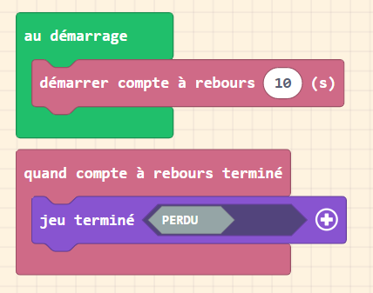

2. Ajouter des points

Les blocs pour les scores se trouvent dans la section « Info ».

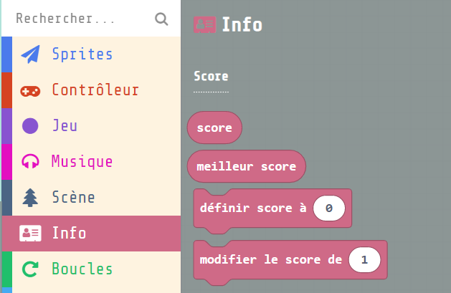

Place un bloc « Définir score à 0 » dans ton bloc en « c » « Au démarrage ».

Dans ton « Plan des tuiles », place des objets à collectionner (clique sur le carré gris comme quand tu as créé tes plateaux). Tu peux utiliser des images de la « Galerie » ou dessiner ton propre objet.

Dans la section « Scène », prends un bloc en « c » « Lorsque sprite de type player chevauche X à location ». Le rond bleu devrait être ton joueur. Choisis l’image de ton objet à collectionner dans le rond gris.
Mets un bloc « Modifier le score de 1 » dans le bloc en « c ».
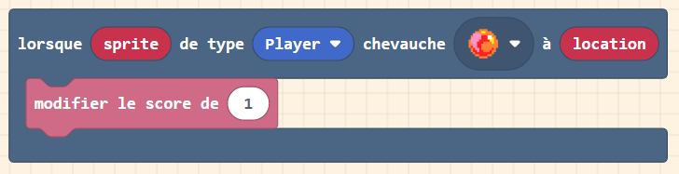
3. Ajouter des projectiles

Les projectiles, c’est-à-dire les objets qu’un personnage ou un ennemi lance, sont dans la section « Sprite ».

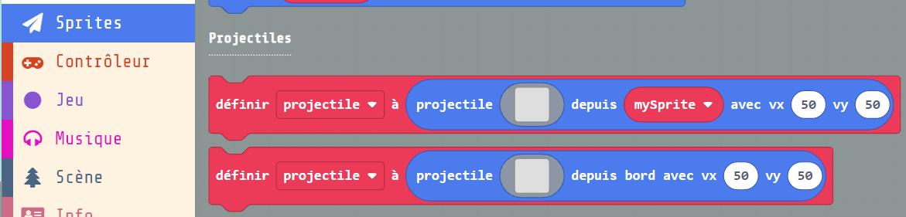

Dans la section « Contrôleur », prends un bloc en « c » « Quand bouton A est appuyé ». Tu peux changer le bouton utilisé.

Place un bloc « Définir projectile » à l’intérieur du bloc en « c ». Choisis, avec le rond rouge, si le projectile vient de ton joueur ou de ton ennemi.

Pour un projectile qui se déplace à l’horizontale, « vy » doit être 0.

Place un bloc en « c » « Superposition » (dans la section « Sprite ») et change les ronds bleus pour indiquer le projectile et ce qui sera frappé par le projectile (le joueur ou l’ennemi).

Finalement, place un bloc « Détruire sprite » à l’intérieur de ce bloc en « c ». Tu le trouveras dans les effets dans la section « Sprite ».

Dans mon exemple, quand tu presses le bouton A, le joueur lance un projectile à l’horizontale. S’il frappe l’ennemi, celui-ci sera détruit.

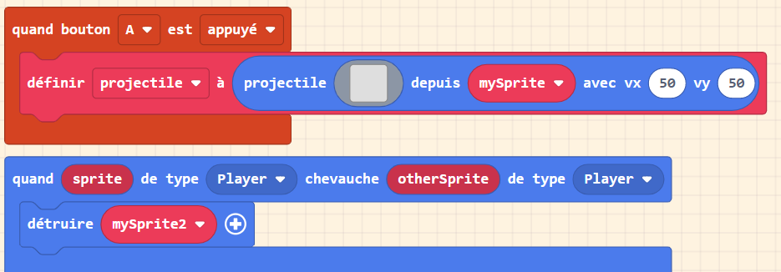

4. Explore les autres blocs!

Utilise la section « Musique » pour ajouter une trame sonore ou des effets sonores.

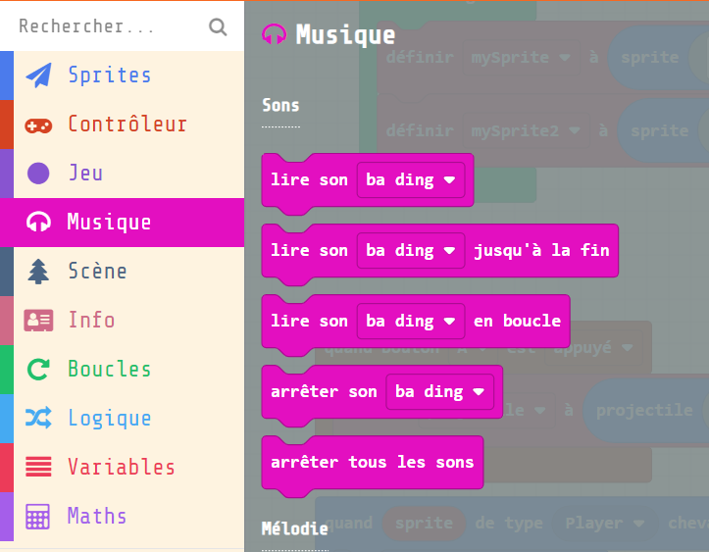

Dans la section « Info », il y a aussi des blocs « Vie ». Utilise-les de la même façon que les blocs « Score » pour donner des vies limitées à ton joueur. Comment ferais-tu diminuer le nombre de vies de ton joueur s’il était touché par l’ennemi?

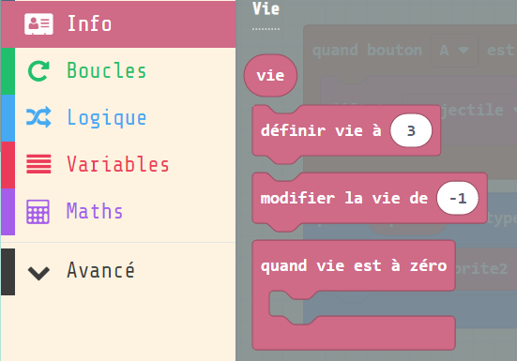

Utilise la section « Jeu » pour ajouter du dialogue ou d’autre texte à ton jeu.

